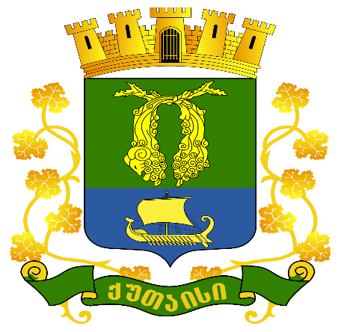
დანართი N2
ქალაქ ქუთაისის მუნიციპალიტეტის მერიის
ახალგაზრდული მუსიკალური ბენდების მხარდაჭერის კონკურსი
საკონკურსო განაცხადის ფორმა

მუსიკალური ბენდის სახელწოდება:
ბენდის ხელმძღვანელის სახელი და გვარი:
მისამართი:
საკონტაქტო ინფორმაცია:

მუსიკალური ბენდის ხელმძღვანელი:

_________________________ _________________________
(ხელმოწერა) (თარიღი)

ინფორმაცია ბენდის შესახებ
ბენდის საქმიანობის სფერო:

საკონკურსო ნომრების სახელწოდება:

საკონკურსო მუსიკალური ნომრების აღწერა (ქავერი/საავტორო) :

დამატებითი კომენტარი:

ბენდის წევრები:
№ | სახელი და გვარი | ფუნქციები

* შენიშვნა: -დანართის სახით წარმოადგინეთ პროექტში ჩართული პირების CV.

მუსიკალური ბენდის გამოცდილება
(განხორციელებული აქტივობები)

№ | აქტივობის დასახელება | მიღწეული შედეგები

* შენიშვნა: - მიუთითეთ ლინკი სოციალური ქსელიდან.

